БИБЛИОТЕКА ИСТОРИИ РУССКОЙ ФИЛОСОФИИ И КУЛЬТУРЫ «ДОМ А.Ф. ЛОСЕВА»
ЛОСЕВСКИЙ (НАУЧНЫЙ) ЧИТАЛЬНЫЙ ЗАЛ
по аналогии с услугами, предоставляемыми зарубежными библиотеками,
ПРЕДЛАГАЕТ
ЭКСКЛЮЗИВНЫЕ УСЛОВИЯ ДЛЯ НАУЧНОЙ РАБОТЫ:
БРОНИРОВАНИЕ МЕСТА ИССЛЕДОВАТЕЛЯ
Это уникальная возможность для каждого (студента, аспиранта или учёного),
кто начинает или ведёт исследовательскую работу в области философии, истории, культурологии, филологии, психологии, богословия, социологии, языкознания
и музыковедения.

В ЛОСЕВСКОМ (НАУЧНОМ) ЧИТАЛЬНОМ ЗАЛЕ:

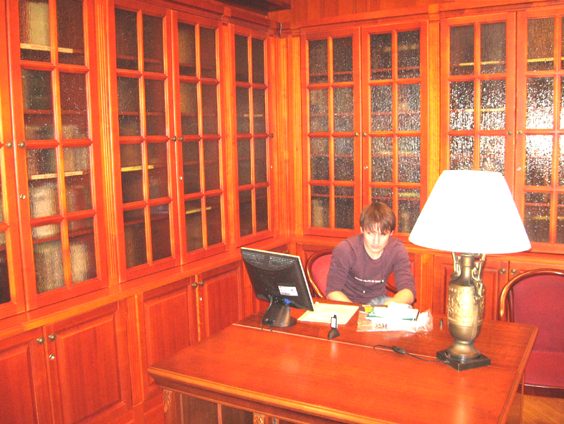
- Комфортные условия для исследовательской работы с мемориальными фондами библиотеки: книгами из личных собраний
А.Ф. Лосева, Г.И. Соколова, Э.А. Макаева; фондами редкой книги;
- Полнотекстовые базы данных: электронный архив общественно-гуманитарных журналов «ИВИС», База диссертаций РГБ, зарубежные базы данных «ProQuest» и др.;
- Предоставление доступа в Интернет по технологии WI-FI;
- Помощь в поиске по информационным ресурсам библиотеки,
включая электронный каталог, а также библиографические базы данных российских и зарубежных библиотек;
- Медиатека: аудиокниги, многотомные электронные издания
по философии, истории, культурологии, религиоведению, естествознанию, музыке, краеведению, литературе, языкознанию,
а также универсальные справочно-энциклопедические издания
и словари; электронные копии редких изданий из фонда Государственной публичной исторической библиотеки;
- Доставка книг из ГПИБ, РГБ и других библиотек (межбиблиотечный абонемент);
- Копирование и сканирование документов, находящихся
в общественном пользовании;
- Индивидуальный подход к исследовательской теме и помощь
библиографа при поиске информации;
- Бронирование места исследователя на определённое время.

Все эти услуги доступны читателям в особенной, уютной и комфортной атмосфере научного читального зала, где хочется мыслить и творить в окружении великих произведений из личного собрания А.Ф. Лосева и книг самого Алексея Фёдоровича.

Наши контакты: Библиотека «Дом А.Ф. Лосева», ул. Арбат, 33/12, стр.1
Лосевский (научный) читальный зал
Отдел по изучению наследия А.Ф. Лосева
Тел.: 8-499-252-8272
E-mail: T.Nikitina@losev-library.ru
Контактное лицо: Татьяна Валентиновна Никитина

